La pandemia de COVID-19, una nueva forma de aprender
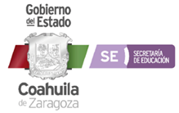
Ficha de Inscripción
CONCURSO ESTATAL DE ORATORIA

NOMBRE DEL PARTICIPANTE |  |  |  | CATEGORÍA
TÍTULO DEL DISCURSO
NOMBRE DEL DOCENTE RESPONSABLE
NOMBRE DE LA ESCUELA |  | ETAPA
DIRECCIÓN DE LA ESCUELA
TELÉFONO | CLAVE DE CENTRO DE TRABAJO
NOMBRE DEL/LA DIRECTOR/A |  |  | ZONA ESCOLAR
LOCALIDAD | MUNICIPIO

